附件：
增值税普通发票一线防伪措施

一、监制章专用红发红荧光油墨防伪
（一）规格
椭圆形，长30.0mm，高20.0mm，字体为楷体。
（二）位置
高于产品第一联、第二联票面表格上方居中，椭圆下半弧顶点距表格上边框线2.5mm。
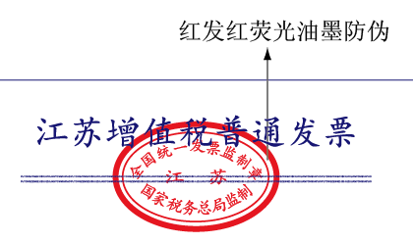

示例一
（三）内容


示例二
（四）印刷油墨
红发红荧光油墨。
（五）防伪效果
肉眼可见红色监制章，在紫外线灯下，监制章显示红色荧光效果。
（六）鉴别方式及工具
需要工具鉴别，鉴别工具为紫外线灯。

二、定制专用号码防伪
（一）规格
8位专用号码，长约30.0mm，高约5.0mm。
（二）位置
位于票面右上角字符（NO）后面，号码首位数字距字符（NO）右端4.0mm，底边距表格上边框线14.0mm。
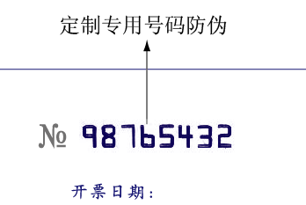

示例三
（三）内容
起止号码段（根据订单编制）。
（四）印刷油墨
颜色为深蓝色。
（五）防伪效果
专业定制异形字体，可以理解为增值税普通发票专用号码。此号码在增值税普通票上应用，既可以起到防伪效果，又可以保持与原增值税发票外观的一致性。
（六）鉴别方式及工具
样品对比，用刻度尺测量

三、税徽无色荧光油墨防伪
（一）规格
10.5mm×7.3mm。
（二）位置
位于备注栏内，距离备注栏左边线19.5mm、距离上边线15mm。
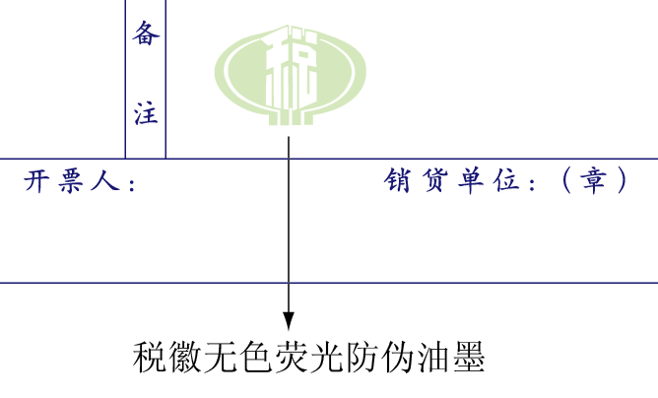

示例四

税徽示意图（无色变红色）
（三）内容
税务徽章。
（四）印刷油墨
无色荧光油墨。
（五）防伪效果
使用无色荧光油墨印刷图纹（税徽），肉眼不可见，在紫外线灯下，“税徽”显示红色荧光效果。
（六）鉴别方式及工具
荧光部分的鉴别工具为紫外线灯。

四、微缩文字防伪
（一）规格
双杠线两端各长出票头3.0mm，线粗为0.3mm。
（二）位置
位于票面表格上方居中，双杠线下一行线距表格上边
框线11.5mm。
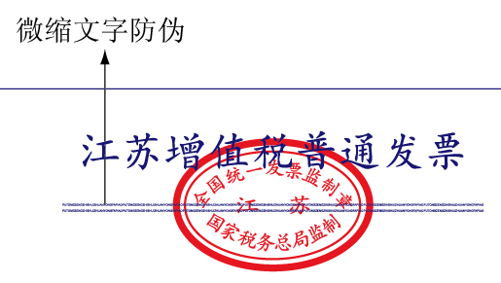

示例五
（三）内容
双杠线内容为：上条线是“**增值税普通发票”的“**ZZHSHPTFP”11个字母循环21次组成，而当省份或地区市增加字母时则循环次数减少，如山东省、上海市则是12个字母循环19次，如深圳市则是13个字母循环18次，下条线是“国家税务总局监制”的“GJSHWZJJZH”10个字母循环23组成固定不变。
（四）印刷油墨
颜色同票面表格文字颜色。
（五）防伪效果
肉眼无法鉴别，肉眼只可见两条直线，需要通过10倍以上的放大镜才可以清晰的看到字母组合。
（六）鉴别方式及工具
需要工具鉴别，鉴别工具为10倍以上放大镜。

